El hotel ha implementado el uso de paneles solares para el calentamiento de agua en las habitaciones, el cual está en operación en un 80% de las habitaciones.

Se está trabajando con la empresa Termisolar, la página de la empresa es [www.termisolar.com](http://www.termisolar.com), a continuación se dan detalles del sistema de paneles que se usan en el hotel.

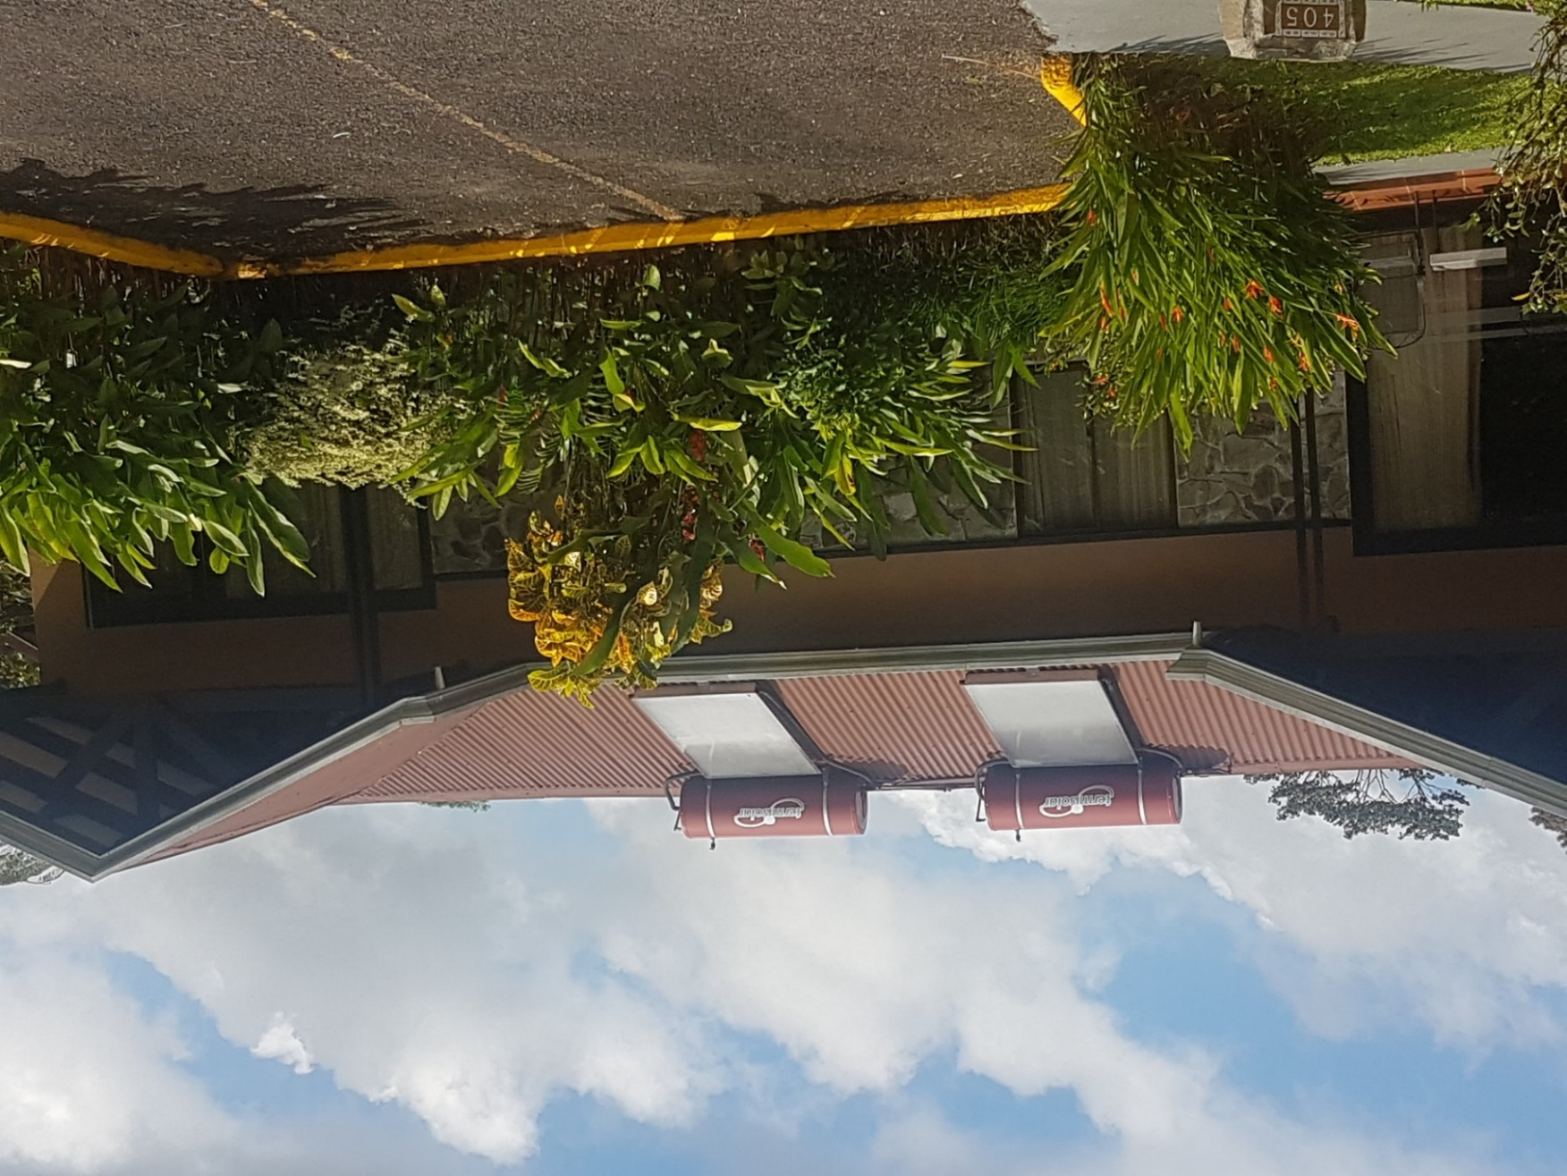

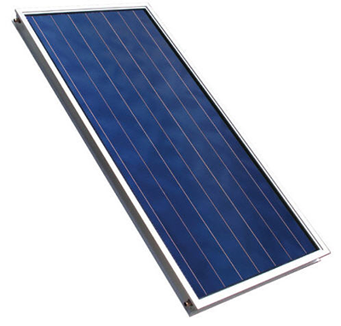Características:

* Marca MEGASUN.
* Dimensiones: 2050 x 1010 x 90 mm.
* Tubería de cobre con aletas de aluminio con tratamiento súper selectiva de titanio y cubierta en vidrio temperado 3.5 mm. de espesor. La combinación de ambas características permite dar un mayor aprovechamiento de la radiación solar, haciéndolo más eficiente. Además, la resistencia del cristal le da mayor protección y seguridad.
* Perfiles de aluminio anodizado.
* Chapa de fondo en Aluminio.
* Aislamiento trasero en lana de roca y el aislamiento lateral en fibra de vidrio. Este doble aislamiento térmico asegura un alto rendimiento y minimiza las pérdidas de calor del panel.

# C:\Users\Keylor\Desktop\tanque2l.jpg**Tanque de almacenamiento fabricado en acero inoxidable**

Ventajas del acero inoxidable

* Resistente a la corrosión y a temperaturas altas y bajas.
* Larga vida útil.
* Aguas limpias y puras.
* Más liviano que tanques de otros materiales.